MEMBANGUN DESA DOLOK MANAMPANG MELALUI PELATIHAN MENJAHIT UNTUK MENINGKATKAN EKONOMI PEREMPUAN

DEVELOPING DOLOK MANAMPANG VILLAGE THROUGH SEWING TRAINING TO IMPROVE WOMEN'S ECONOMY

Halimatussaqdiyah¹, Muhammad Arifin Lubis²
Prodi Manajemen Bisnis Syariah, Fakultas Agama Islam, Universitas Muhammadiyah Sumatera Utara
Email: immaa100604@gmail.com¹, muhammadarifinlubis@umsu.ac.id²

Article Info  Article history :  Received : 22-10-2025  Revised : 24-10-2025  Accepted : 26-10-2025  Pulished : 28-10-2025 | Abstract  The Independent Community Service Program (KKN) is one form of implementation of the Tri Dharma of Higher Education, specifically in the area of ​​community service. This program was held in Dolok Manampang Village, Dolok Masihul District, Serdang Bedagai Regency, North Sumatra Province, with a primary focus on empowering women through sewing training. The training lasted 10 days and aimed to improve skills, create home-based business opportunities, and support the economic independence of women in the village. The training method was participatory and educational through observation, coordination with the village government, and direct training involving mentors. The results of the activity showed an increase in women's sewing and weaving skills and a growing awareness of the importance of family economic independence. Additionally, additional activities such as traditional dance training and campus promotion also had a positive social impact on village children and adolescents. In conclusion, sewing training is effective as a women's empowerment strategy and can be developed into a sustainable program to improve the village economy.  Keywords: Women's Empowerment, Sewing, Village Economy

Abstrak

Kegiatan Kuliah Kerja Nyata (KKN) Mandiri merupakan salah satu bentuk implementasi Tri Dharma Perguruan Tinggi, khususnya dalam bidang pengabdian kepada masyarakat. Kegiatan ini dilaksanakan di Desa Dolok Manampang, Kecamatan Dolok Masihul, Kabupaten Serdang Bedagai, Provinsi Sumatera Utara dengan fokus utama pada pemberdayaan perempuan melalui pelatihan menjahit. Pelatihan dilaksanakan selama 10 hari yang bertujuan untuk meningkatkan keterampilan, membuka peluang usaha rumahan, dan mendukung kemandirian ekonomi perempuan di desa. Metode kegiatan dilakukan secara partisipatif dan edukatif melalui pendekatan observasi, koordinasi dengan pemerintah desa, serta pelatihan langsung yang melibatkan mentor. Hasil kegiatan menunjukkan peningkatan kemampuan perempuan dalam menjahit dan memayet serta tumbuhnya kesadaran akan pentingnya kemandirian ekonomi keluarga. Selain itu, kegiatan tambahan seperti pelatihan tari tradisional dan promosi kampus turut memberikan dampak sosial positif bagi anak-anak dan remaja desa. Kesimpulannya, pelatihan menjahit efektif sebagai strategi pemberdayaan perempuan dan dapat dikembangkan menjadi program berkelanjutan untuk peningkatan ekonomi masyarakat desa.

Kata Kunci: Pemberdayaan Perempuan, Menjahit, Ekonomi Desa

PENDAHULUAN
Kegiatan Kuliah Kerja Nyata (KKN) merupakan implementasi Tri Dharma Perguruan Tinggi pada pilar pengabdian masyarakat. KKN bukan sekadar formalitas akademik, melainkan platform krusial bagi mahasiswa untuk mengkontekstualisasikan dan mengaplikasikan teori yang diperoleh di kelas ke dalam realitas sosial. Dalam konteks pembangunan nasional saat ini, kontribusi agent of change (mahasiswa) sangat dibutuhkan untuk mengatasi disparitas ekonomi, terutama di level pedesaan.
Tantangan ekonomi yang dihadapi masyarakat Desa Dolok Manampang, Kecamatan Dolok Masihul, Kabupaten Serdang Bedagai, adalah kerentanan struktural. Mayoritas mata pencaharian penduduk terkonsentrasi di sektor primer, yakni sebagai pekerja agraris dan buruh harian. Ketergantungan ekonomi pada sektor ini menciptakan siklus pendapatan yang tidak stabil (volatile), rentan terhadap fluktuasi harga komoditas, dan sangat dipengaruhi oleh faktor eksternal seperti cuaca. Kondisi ini secara sistematis menghambat akselerasi peningkatan kesejahteraan keluarga.
Untuk memutus rantai kerentanan tersebut, diperlukan strategi diversifikasi ekonomi yang berfokus pada potensi sumber daya lokal. Dalam kerangka pemberdayaan masyarakat, perempuan merupakan subjek strategis yang perlu didorong. Perempuan memiliki peran ganda (dual-role) yang signifikan dalam manajemen rumah tangga dan potensi besar sebagai motor penggerak usaha rumahan (home industry) yang fleksibel. Namun, potensi ini seringkali terhambat oleh minimnya akses terhadap pelatihan keterampilan teknis dan kewirausahaan yang relevan.
Keterampilan menjahit dan memayet (menghias busana) dipilih sebagai intervensi utama dalam KKN ini karena memiliki nilai jual tinggi dan hambatan masuk (low barrier to entry) yang relatif rendah di tingkat desa. Kemampuan ini tidak hanya mampu memenuhi kebutuhan jasa permak dan busana sederhana di tingkat lokal, tetapi juga dapat dikembangkan menjadi produk kerajinan bernilai ekonomi. Intervensi ini secara fundamental bertujuan untuk menciptakan kemandirian ekonomi bagi kaum perempuan, sehingga mereka dapat berperan sebagai economic buffer (penyangga ekonomi) keluarga, yang pada akhirnya akan meningkatkan kesejahteraan secara komprehensif.
Mahasiswa dari Program Studi Manajemen Bisnis Syariah memiliki peran ganda dalam KKN Mandiri ini. Kami tidak hanya mentransfer keterampilan teknis menjahit, tetapi juga mengintegrasikan aspek manajemen operasional, etika bisnis Syariah, dan basic entrepreneurship. Dengan demikian, pelatihan ini dirancang untuk memastikan bahwa keterampilan yang diperoleh dapat ditransformasikan menjadi usaha mikro yang berkelanjutan (sustainable micro-business) dan profitable. Program KKN yang bertajuk "Membangun Desa Dolok Manampang Melalui Pelatihan Menjahit untuk Meningkatkan Ekonomi Perempuan" ini merupakan respons akademik dan praksis terhadap urgensi pemberdayaan perempuan desa sebagai kunci pembangunan ekonomi lokal.

METODE PENELITIAN
Metode pelaksanaan kegiatan KKN ini menggunakan pendekatan partisipatif dan edukatif. Mahasiswa berperan sebagai fasilitator yang mengajak masyarakat, khususnya perempuan, untuk terlibat aktif dalam proses pelatihan. Langkah-langkah pelaksanaan mencakup: (1) Observasi dan survei lokasi untuk mengetahui kebutuhan masyarakat; (2) Koordinasi dengan kepala desa dan perangkat desa untuk mendapatkan dukungan; (3) Pelaksanaan pelatihan menjahit dan memayet yang didampingi oleh mentor berpengalaman; serta (4) Evaluasi hasil pelatihan dengan melihat kemampuan peserta dalam mempraktikkan keterampilan menjahit. Selain itu, kegiatan pendukung seperti pelatihan tari tradisional bagi anak-anak dan promosi kampus UMSU dilakukan sebagai bentuk kontribusi tambahan dalam aspek sosial dan pendidikan.

HASIL DAN PEMBAHASAN
Program pelatihan menjahit dan memayet yang dilaksanakan secara intensif selama 10 hari menunjukkan hasil yang signifikan dan measurable dalam konteks peningkatan kompetensi teknis dan penumbuhan semangat kewirausahaan (entrepreneurial spirit) bagi kaum perempuan di Desa Dolok Manampang. Tingkat partisipasi dan antusiasme yang tinggi dari peserta—yang mayoritas adalah ibu rumah tangga—menjadi indikator awal keberhasilan program ini. Dalam Program pelatihan menjahit dan memayet ini, terdapat beberapa kegiatan yang dilakukan diantaranya;
- Meminta izin dalam pelaksanaan Program pelatihan menjahit dan memayet.
Sebelum melaksanakan program menjahit yang akan dilaksanakan pada tanggal 1-10 September 2025. Penulis meminta izin terlebih dahulu pada kepala desa, serta mengajak Masyarakat Perempuan secara langsung untuk ikut serta dalam pelatihan menjahit, yang di damping oleh mentor agar materi dapat disampaikan dan mudah dipahami.

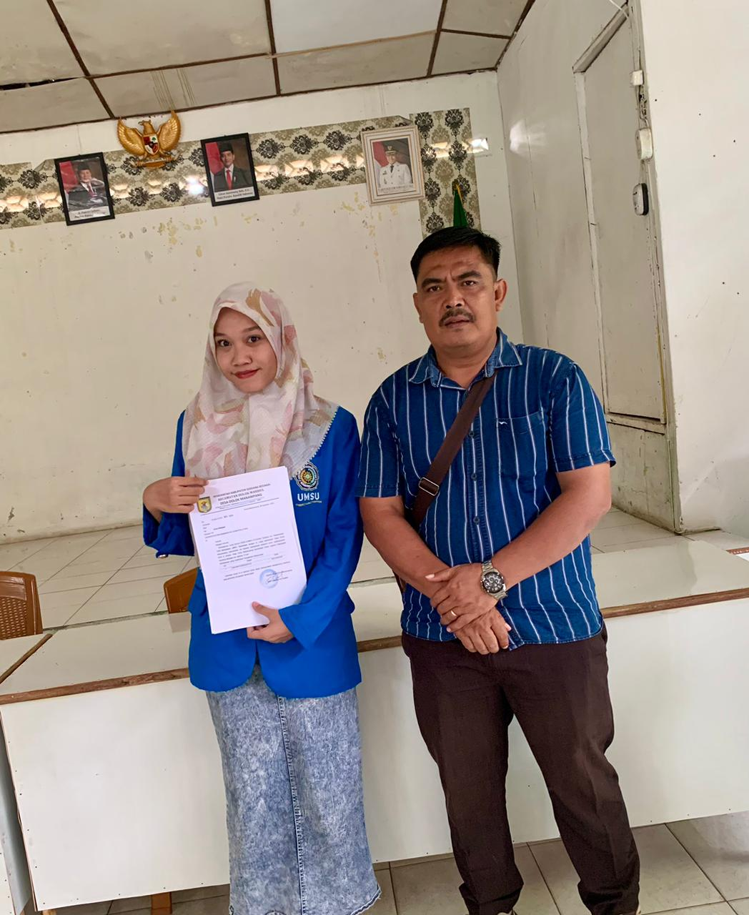
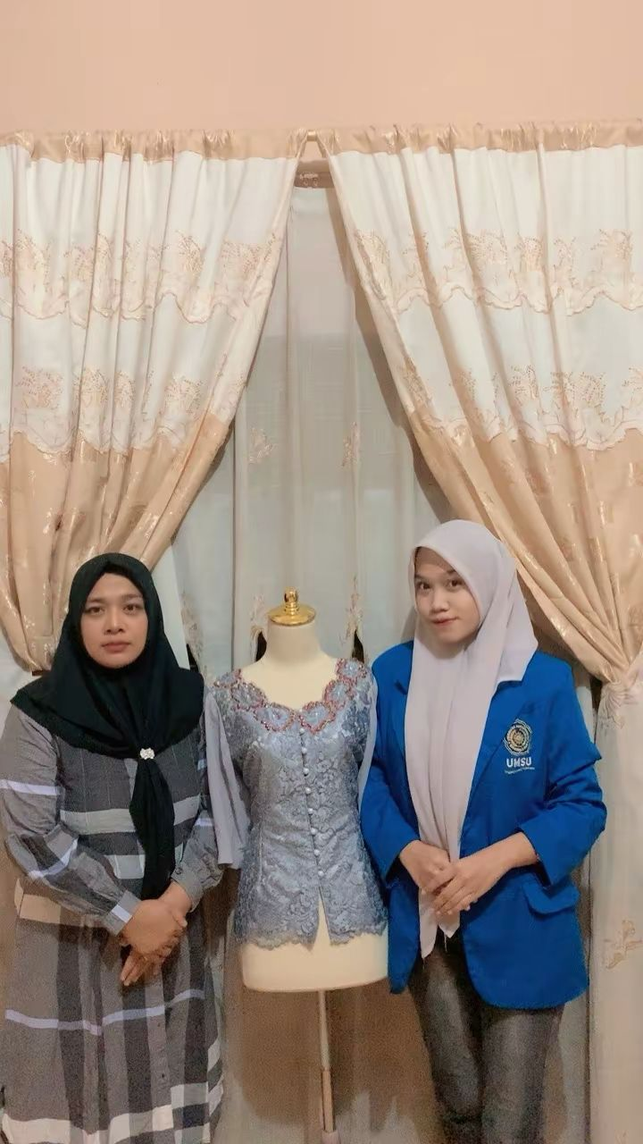

Gambar meminta izin dengan kepala desa Gambar Bersama mentor

- Pengenalan teknik dasar menjahit
Sebelum menjahit kita harus terlebih dahulu memahami bagaimana Teknik dasar dalam menjahit, pada kegiatan ini mentor akan menjelaskan Teknik dasar menjahit dan juga secara langsung meunjukkan Bagai mana cara menjahit dengan benar.
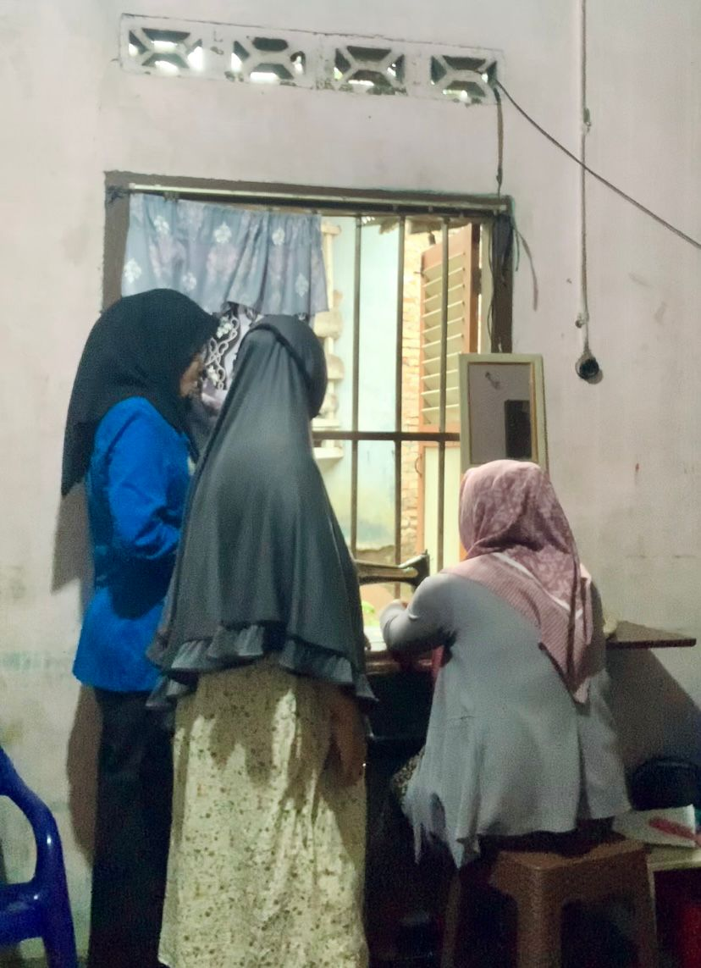

Gambar Pengenalan Teknik menjahit

- Teknik dasar memayet
Memayet membutuhkan merupakan kegiatan yang terbilang mudah, butuh ketelitian dalam mengngerjakannya, selain itu pada saat memayet membutuhkan kesabaran yang cukup ekstra agar produk yang dihasilkan bagus. Pada kegiatan ini mentor mengarahkan Teknik – Teknik memayet pada masyarakan Perempuan agar dapat memayet dan menjelaskan hal – hal apa saja yang penting pada saat memayet serta mencontohkannya.
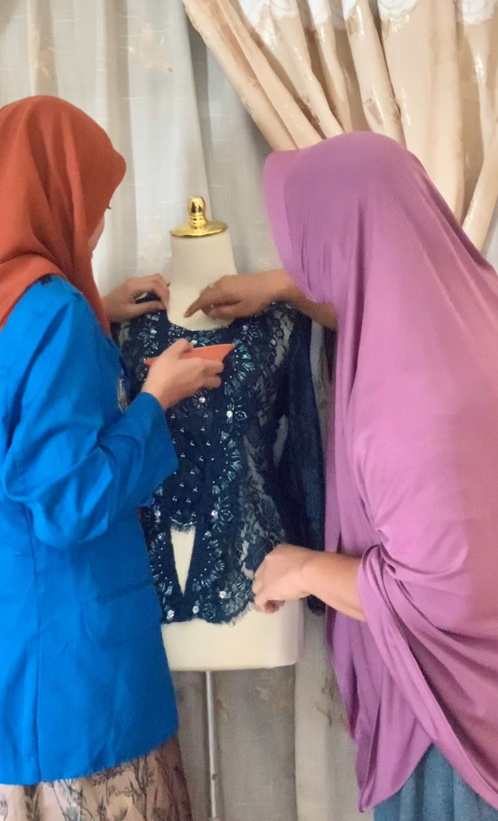
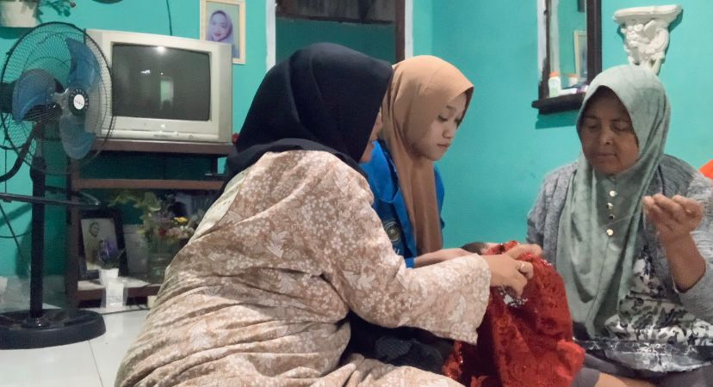
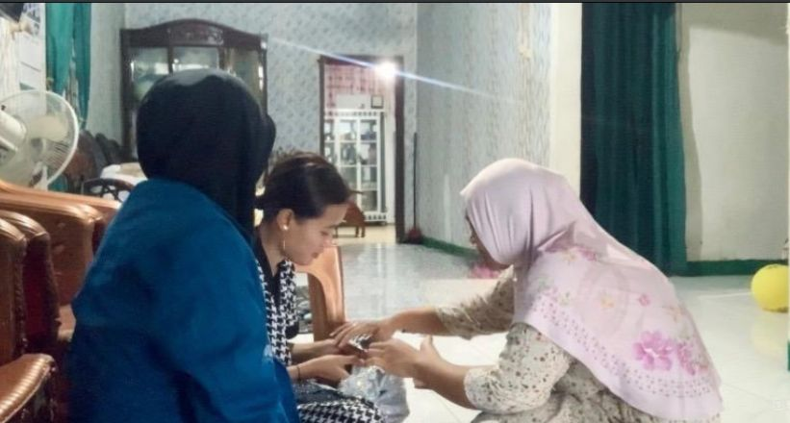

Gambar memayet di damping oleh mentor
Data observasi partisipatif menunjukkan adanya lonjakan kemampuan teknis peserta setelah mengikuti pelatihan yang terstruktur secara sistematis. Awalnya, sebagian besar peserta tidak memiliki basic skill dalam pengoperasian mesin jahit. Namun, pasca-pelatihan, mereka berhasil mencapai capaian sebagai berikut: 1) Penguasaan Alat Operasional: Peserta mampu mengidentifikasi komponen mesin jahit dan mengoperasikannya dengan baik, termasuk teknik memasang benang dan mengatur tegangan jahitan (tension control). 2) Akurasi Jahitan Dasar: Peserta mampu mengeksekusi teknik dasar menjahit lurus dengan tingkat akurasi yang baik (straight stitching accuracy). Keterampilan ini fundamental untuk produksi busana dan kerajinan. Seperti 1) mengaplikasi pola sederhana: Peserta menguasai cara membuat pola sederhana, seperti pola untuk sarung bantal, taplak meja, atau permak pakaian. 2) Keterampilan Trimming (Memayet): Peserta memahami teknik dasar memayet (aplikasi payet dan manik-manik) sebagai nilai tambah estetika produk. Keterampilan ini krusial untuk meningkatkan nilai jual (added value) produk kerajinan.
Keberhasilan ini dicapai berkat metode hands-on training dan pendekatan individual coaching oleh fasilitator KKN. Dengan metode ini, mahasiswa dapat memberikan bimbingan yang terfokus (customized) sesuai tingkat kesulitan teknis masing-masing peserta.
Pelatihan menjahit dan memayet berfungsi sebagai modal dasar (human capital) di sektor industri kreatif desa. Hasil pengamatan menunjukkan adanya perubahan persepsi nilai ekonomi pada peserta. Peserta mengaku bahwa kegiatan rumah tangga yang dulunya dianggap non-productive kini berpotensi menjadi sumber pendapatan.
Dalam perspektif Manajemen Bisnis Syariah yang menjadi background akademik, program ini secara signifikan berkontribusi terhadap: 1) Peningkatan Nilai Tambah (Value Creation): Keterampilan menjahit memungkinkan kaum perempuan mengubah bahan mentah (kain) menjadi produk jadi (pakaian, kerajinan), yang secara langsung meningkatkan added value ekonomi keluarga. 2) Pendorong Kemandirian Finansial: Keterampilan ini menciptakan alternative income stream, mengurangi ketergantungan finansial pada suami, dan menjadikan perempuan agen ekonomi proaktif di tingkat keluarga dan komunitas. 3) Penciptaan Lapangan Kerja Mikro: Peluang usaha yang terbuka, mulai dari menerima jasa permak hingga memproduksi aksesoris payet, berkontribusi pada penciptaan lapangan kerja mikro berbasis ekonomi komunitas (community-based economy).
Hasil ini sejalan dengan temuan penelitian terdahulu (Rahmawati, 2022; Siregar, 2023) yang menegaskan korelasi positif antara pelatihan keterampilan menjahit dengan peningkatan pendapatan dan kemandirian perempuan.
Meskipun program inti berfokus pada ekonomi, program pendukung KKN memberikan dampak holistik pada penguatan nilai budaya dan motivasi pendidikan, yang merupakan elemen penting dalam pembangunan sumber daya manusia desa. Pelestarian Budaya (Cultural Preservation): Pelatihan tari tradisional bagi anak-anak desa berfungsi sebagai edukasi kultural nonformal. Kegiatan ini secara aktif menumbuhkan kecintaan generasi muda terhadap warisan budaya lokal, sekaligus menyediakan sarana interaksi sosial yang positif, yang notabene penting sebagai alternatif kegiatan di luar gawai.
Peningkatan Wawasan Pendidikan (Educational Motivation): Kegiatan promosi dan sharing session mengenai dunia kampus (perguruan tinggi) sukses menjadi stimulus motivasi bagi remaja di Desa Dolok Manampang. Hal ini memperluas horizon mereka mengenai pentingnya melanjutkan pendidikan ke jenjang yang lebih tinggi sebagai sarana social mobility dan peningkatan kualitas hidup.
Keberlanjutan (sustainability) program pelatihan menjahit ini menjadi isu krusial dalam perspektif pengabdian. Keterampilan teknis saja tidak cukup; diperlukan inkubasi kewirausahaan yang komprehensif. Pembentukan Kelompok Usaha Bersama (Collective Business Group): Diperlukan inisiasi pembentukan kelompok usaha menjahit. Model kolektif ini penting untuk mempermudah akses terhadap permodalan mikro syariah (misalnya melalui BMT atau skema qardh), pengadaan bahan baku dalam jumlah besar (untuk efisiensi biaya), serta akses pasar yang lebih terorganisir.
Peran Stakeholder Lokal: Sinergi antara kelompok ibu-ibu, PKK, dan Badan Usaha Milik Desa (BUMDes) sangat menentukan. Jika BUMDes dapat menjadi offtaker (pembeli) atau fasilitator pemasaran, maka roda ekonomi dari keterampilan menjahit ini dapat berputar secara berkelanjutan (self-sustaining), sesuai dengan semangat KKN sebagai community empowerment.

KESIMPULAN
Pelaksanaan KKN Mandiri di Desa Dolok Manampang berjalan dengan baik dan memberikan dampak nyata bagi masyarakat, khususnya perempuan. Pelatihan menjahit terbukti efektif meningkatkan keterampilan dan membuka peluang usaha bagi peserta. Kegiatan ini juga memperkuat hubungan antara kampus dan masyarakat dalam mewujudkan Tri Dharma Perguruan Tinggi. Saran untuk keberlanjutan program ini adalah perlunya dukungan berkelanjutan dari pemerintah desa dan universitas dalam bentuk pelatihan lanjutan serta pendampingan kewirausahaan agar hasil pelatihan dapat berkembang menjadi usaha mandiri dan berkelanjutan.

DAFTAR PUSTAKA
Rahmawati, D. (2022). Pemberdayaan Perempuan Melalui Pelatihan Menjahit di Pedesaan. Jurnal Pengabdian Masyarakat, 5(2), 45–53.
Siregar, M. (2023). Dampak Keterampilan Menjahit terhadap Peningkatan Ekonomi Keluarga. Jurnal Ekonomi Kreatif, 4(1), 21–29.
Hasanah, N. (2021). KKN sebagai Sarana Pengembangan Kompetensi Sosial Mahasiswa. Jurnal Pendidikan dan Pengabdian, 6(1), 12–20.
Kementerian Pemberdayaan Perempuan dan Perlindungan Anak (2023). Laporan Pemberdayaan Ekonomi Perempuan di Indonesia. Jakarta.
Putri, A., & Lestari, R. (2022). Pelatihan Menjahit Sebagai Upaya Pemberdayaan Ekonomi. Jurnal Abdi Masyarakat, 7(3), 112–120.
Sari, E. (2020). Peran Mahasiswa dalam Pengabdian Kepada Masyarakat. Jurnal Pengabdian Sosial, 8(1), 34–42.

